спортивный досуг «ТЕРЕМОК»

в средних группах № 9 и № 12

под руководством ИФВ Зрячих Л. В.
20 октября 2017 г.
Задачи:
- формировать и укреплять здоровье дошкольников;
- совершенствовать двигательные навыки;
- создать условия для самостоятельной деятельности детей и получения новых впечатлений;
- формировать желание участвовать в спортивных играх и интерес к спорту.

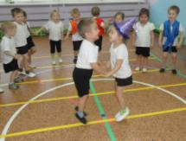 м/п игра «Колпачок» 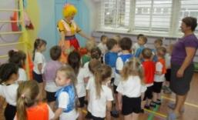

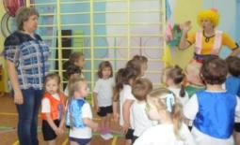 кто быстрее «съест» яблочко? 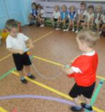

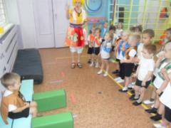 подвижная игра «Ай, дили…» 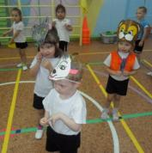

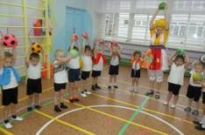 играем с мячами и шарами 